***Школ*** ***ьная жизнь №7.***  ***ГКОУ РД «СОШ Ботлихского района» МАРТ 2020г***

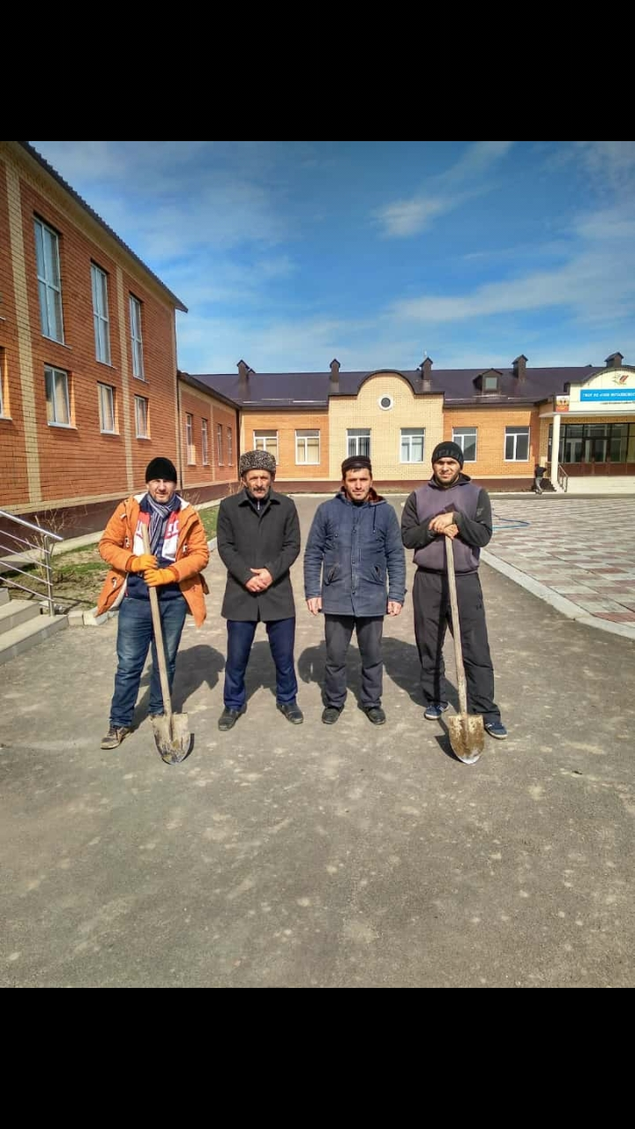 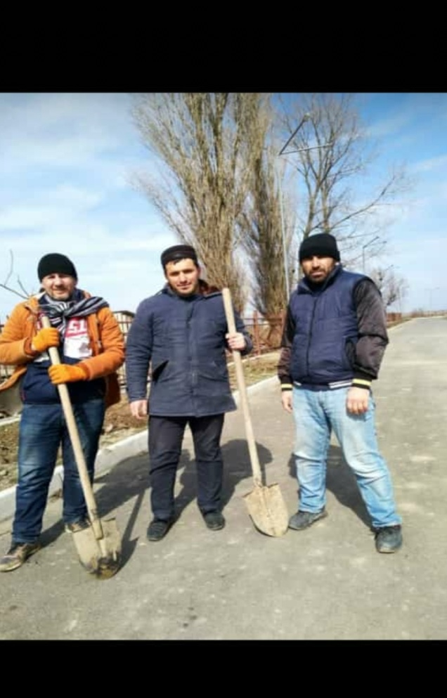

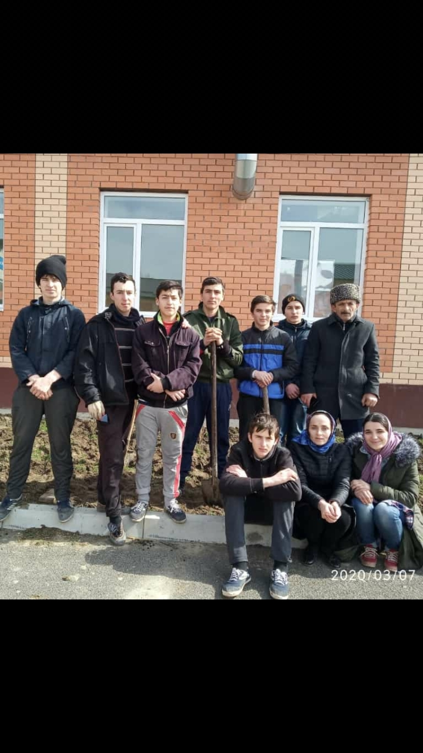 ***С наступлением теплых дней , силами старшеклассников и учителей, проведен субботник. Также в субботнике приняли участие и родители учащихся.***

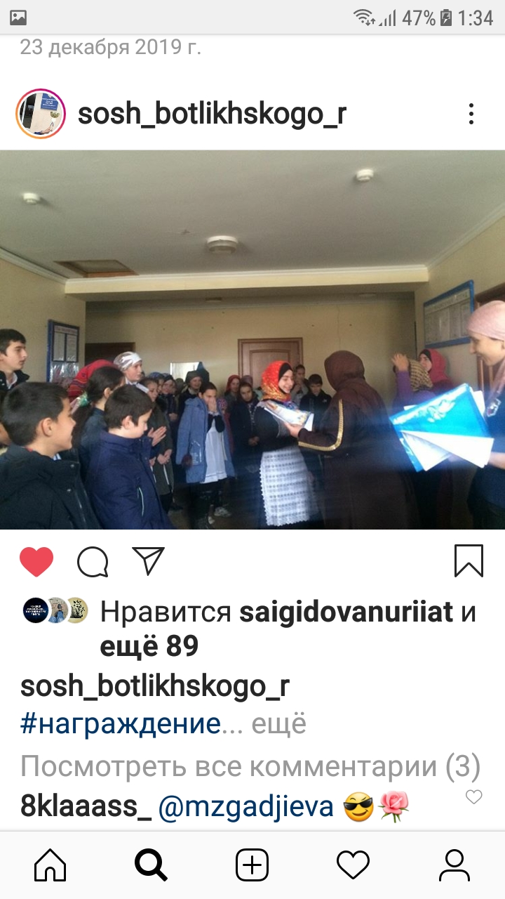 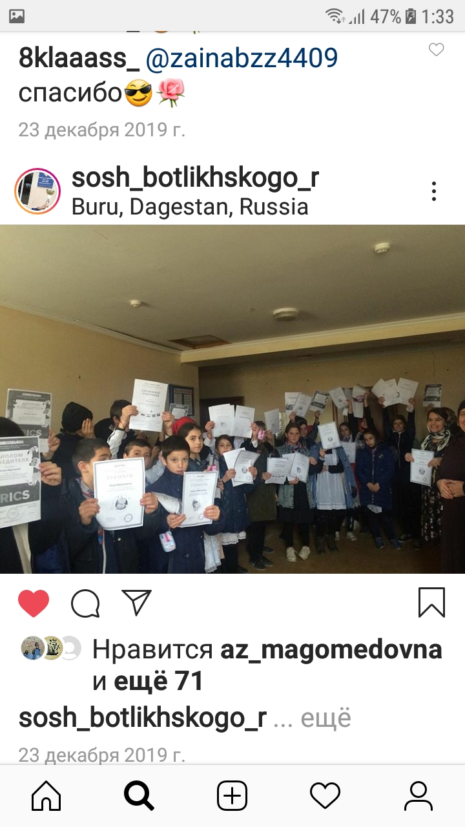 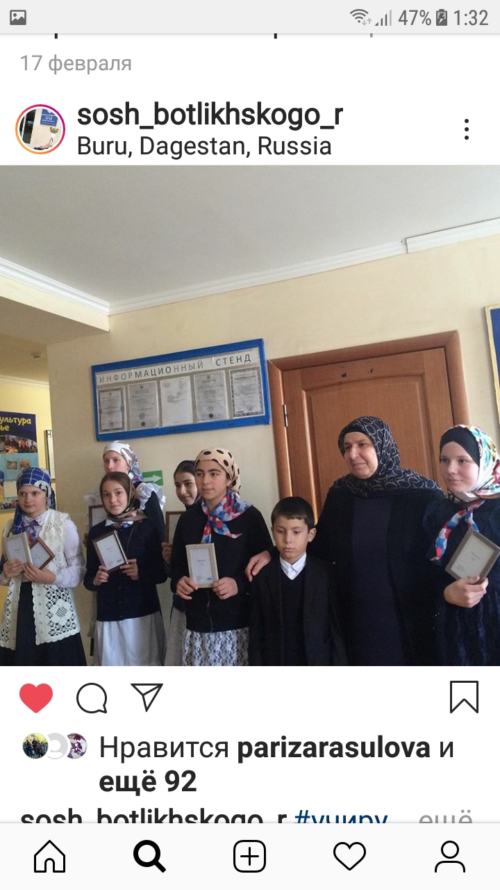

**Обучающиеся нашей школы очень любят, после уроков , дополнительно дома участвовать в онлайн-олимпиадах. Очень много получают дипломов, сертификатов, грамот. После каждого марафона предметники и учителя начальных классов поощряют самых активных участников.**

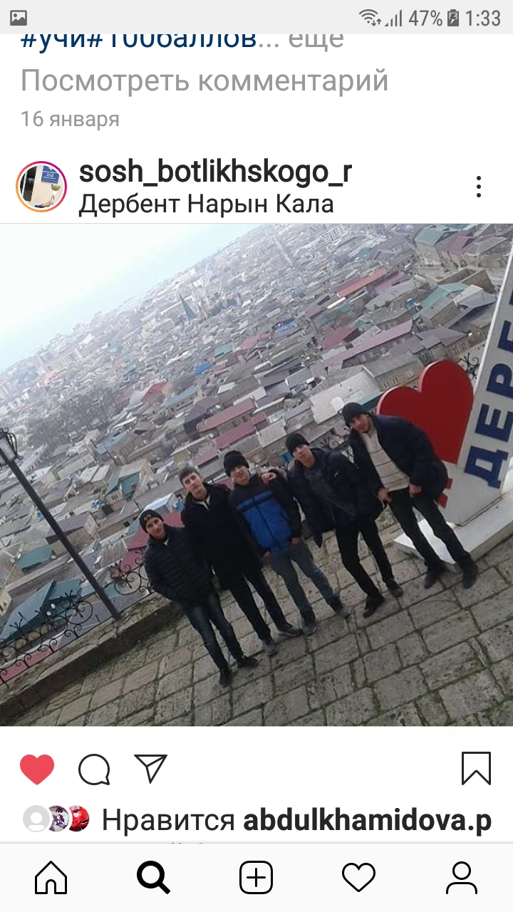 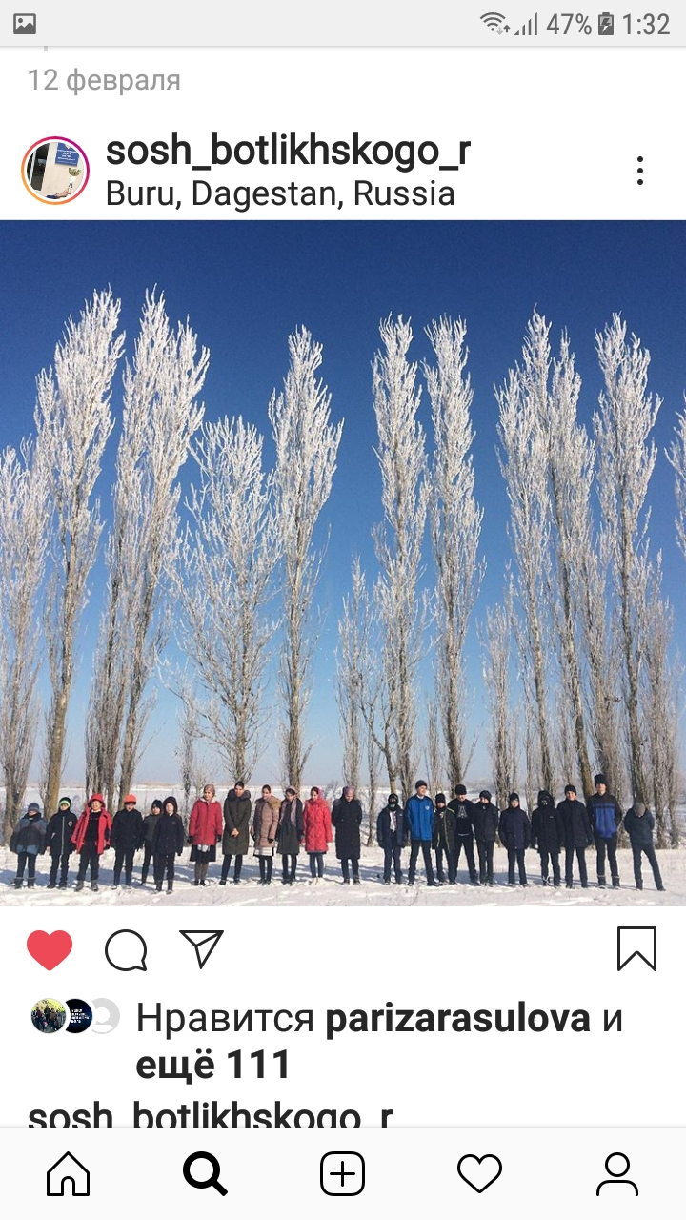

**Девятый класс на экскурсии в Дербенте. Свободное время проводим с пользой. Экскурсия по родным просторам с учителем географии Абдулгапуровой С.Х.**

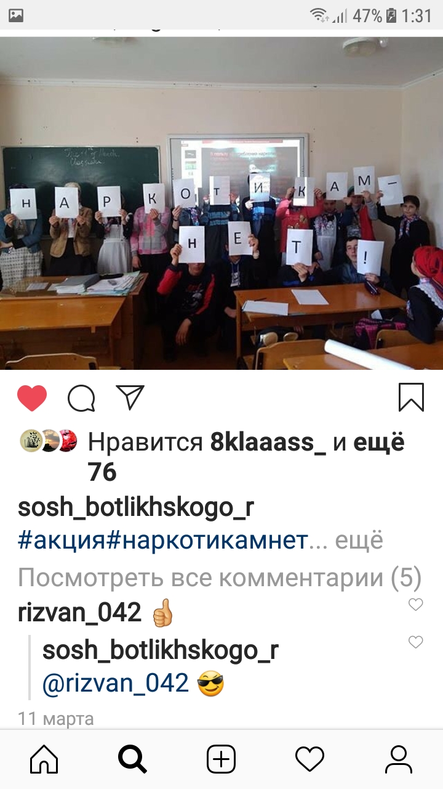

**АКЦИЯ « НАРКОТИКАМ НЕТ!» В школе нет детей увлекающихся наркотиками , но профилактическая работа по плану ведется, не углубляясь, чтобы не вызвать интерес.**

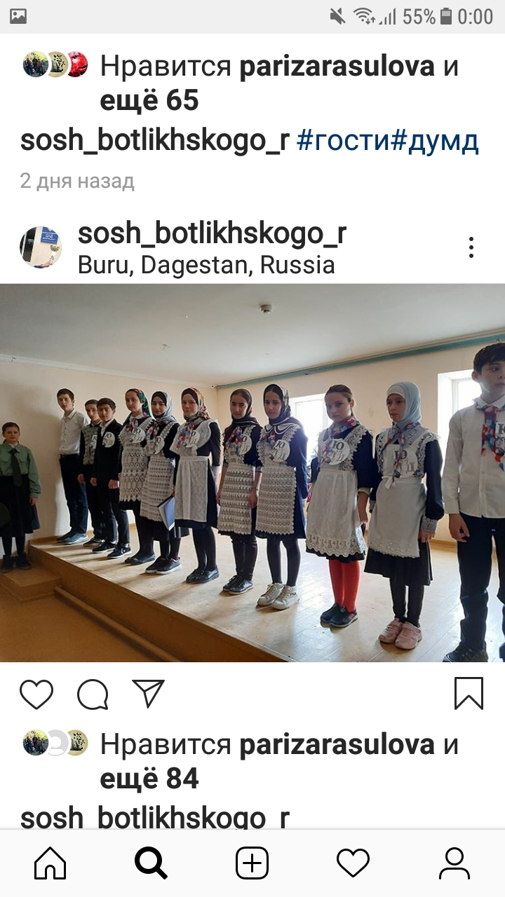

Отряд ЮИД « ВСЕГДА ГОТОВ!»

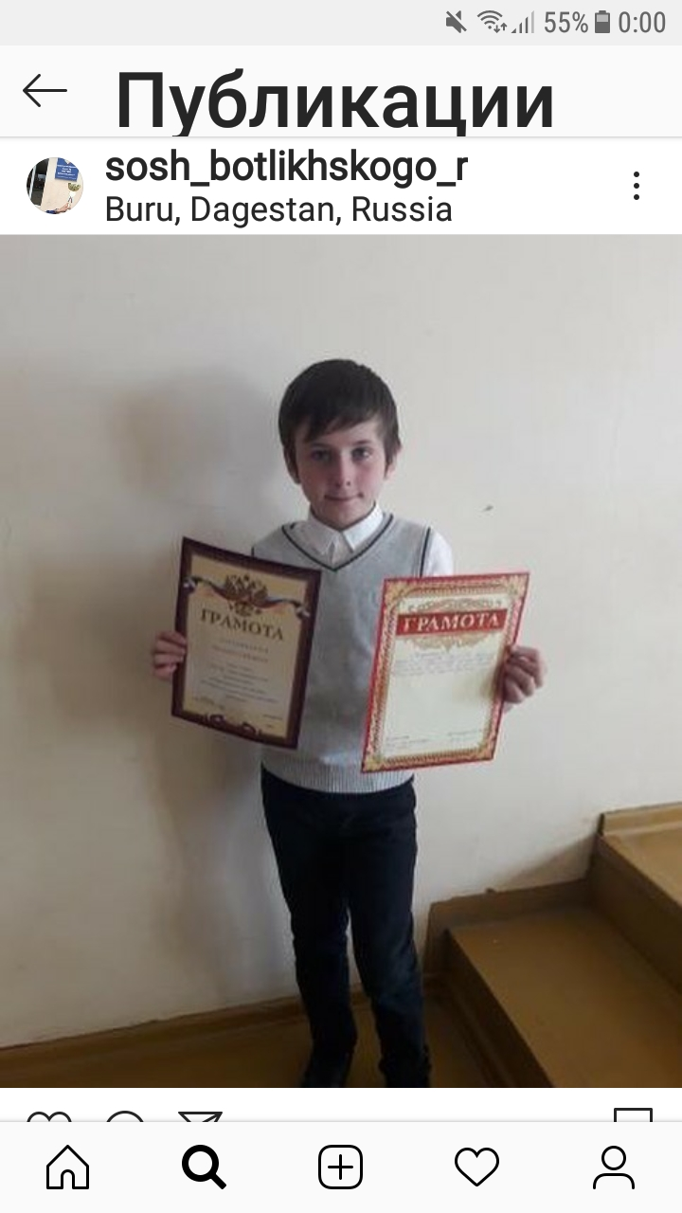 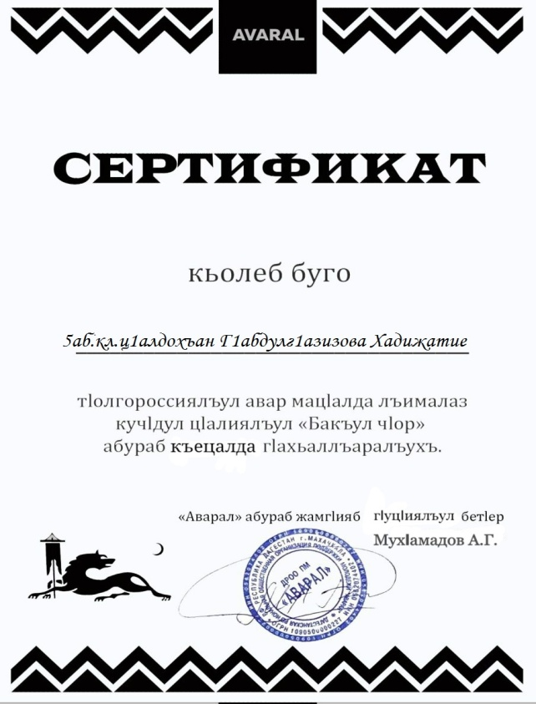

Ученик 4 класса Магомедов С. занял 1 место на зональной олимпиаде по математике.

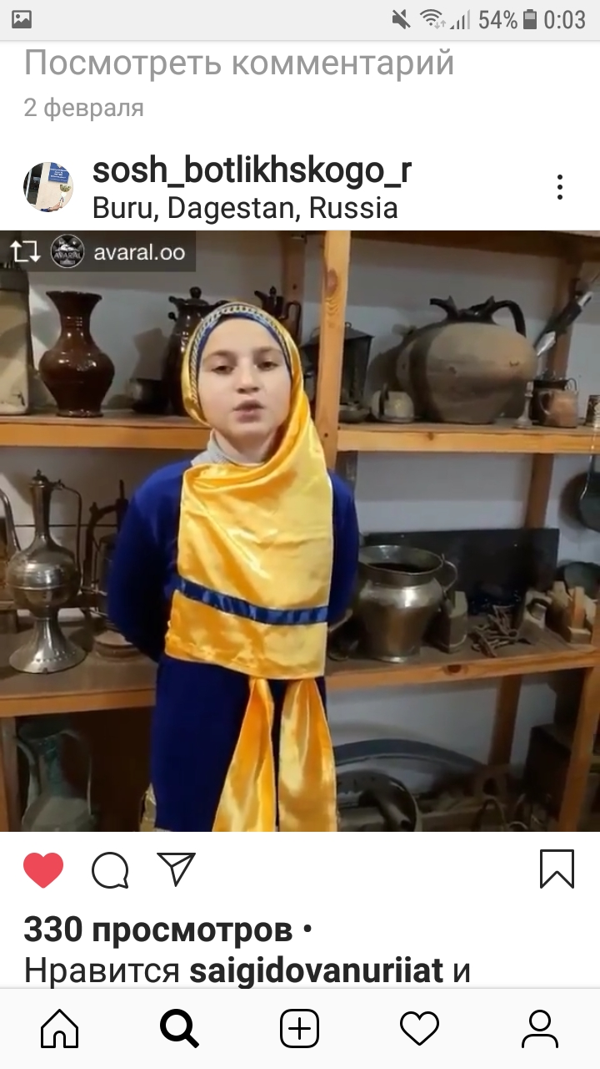 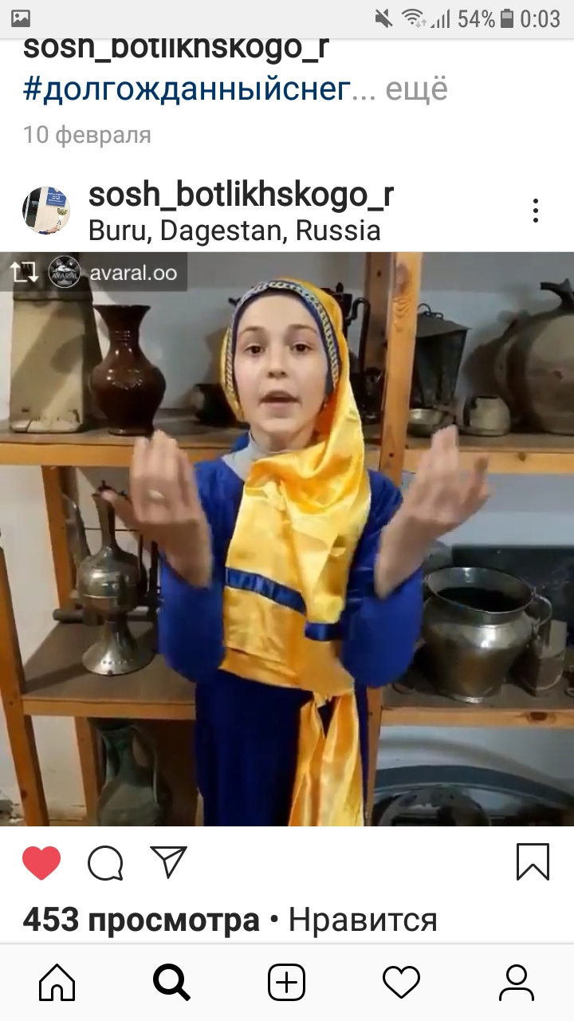

**Муртазалиева Азипат и Абдулазизова Хадижат-5 кл. приняли участие в конкурсе чтецов «Солнечный луч» . Не попали в число призеров , но получили сертификаты за участие.**

Ответственная за выпуск: Абдулгапурова И.М.-замдир по ВВР.